ASSUNTO:. REITERO A INDICAÇÃO 1002/2013 QUE SOLICITAVA ESTUDOS PARA IMPLEMENTAR DISPOSITIVO DE REDUÇÃO DE VELOCIDADE NA AVENIDA GUARANI NO MOGI MIRIM II

DESPACHO

SALA DAS SESSÕES ____/____/_____

PRESIDENTE DA MESA

REQUERIMENTO Nº 84, DE 2015

SENHOR PRESIDENTE,
SENHORES VEREADORES,

Considerando que a situação continua a mesma e que os moradores cobram deste gabinete uma ação para garantir maior segurança tanto de pedestres quanto motoristas.

REQUEIRO a mesa, após ouvir o douto plenário que oficie o Exmo. Sr. Prefeito Luiz Gustavo Antunes Stupp reiterando a indicação 1002/2013 que solicitava estudos para implementar dispositivo de redução de velocidade na Avenida guarani no Mogi Mirim II.

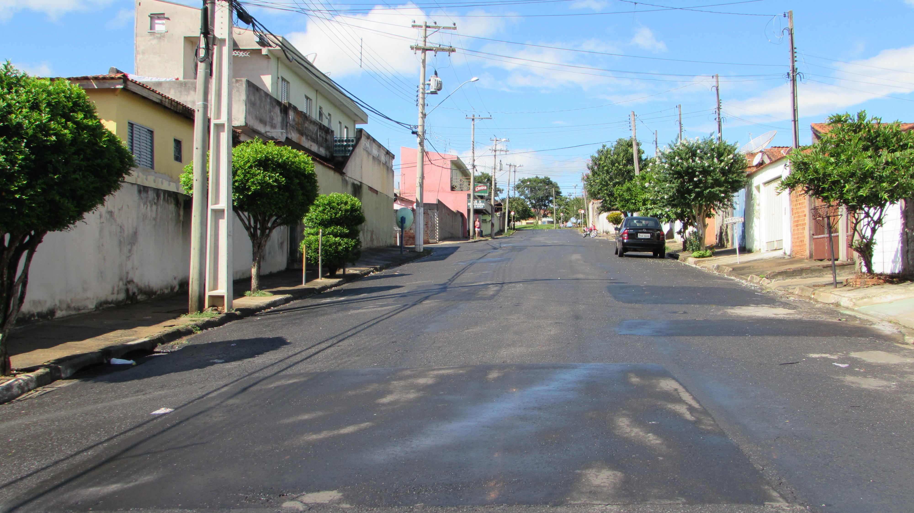

SALA DAS SESSÕES “VEREADOR SANTO RÓTOLLI”, aos 12 de fevereiro de 2015

VEREADOR LUIS ROBERTO TAVARES

